江苏省省级机关医院健康管理中心体检须知
尊敬的南京审计大学：
您好！感谢您选择江苏省省级机关医院健康管理中心，我们将竭诚为您服务！贵单位体检时间为2024年10月16日-11月15日（不含节假日）。为避免因体检人员过于集中导致员工候检时间过长，请您在微信公众号（江苏省省级机关医院健康管理中心）提前预约体检日期，并按照预约日期和时间段准时参加体检，便于我们充分准备，保证体检服务质量。
检前：
- 健康管理中心开设检前门诊：为您提供健康咨询，了解个人需求，定制个性化“1+X”体检方案。
检中：
- 体检当天请携带身份证，实名制体检。
- 年老体弱或行动不便者（85岁以上老人），需请家属陪同体检。
- 体检当日请空腹（禁食、禁水）, 待空腹检查项目完成后方可饮食。高血压、心脏病、哮喘等慢性疾病患者，可以饮少量水服药，必要时随身携带药物。
- 检查前一天的晚餐应以清淡的食物为主；不做剧烈运动；不饮酒。
- 体检当天着装宽松、方便穿脱；不穿戴金属纽扣、塑料亮片等饰物的衣服，不穿戴金属托的文胸；勿戴隐形眼镜。
- 男性体检注意事项：男科彩超检查（前列腺+膀胱）需膀胱充盈。
- 女性体检注意事项：请避开经期；妇科检查、经阴道超声检查适用于已婚者，未婚者不行此两项检查；怀孕及准备怀孕者不能进行放射性检查；妇科彩超检查（子宫+附件）需膀胱充盈。
- 本中心采用全流程导诊系统，您所有的体检项目均由系统分配；体检当日请听从工作人员安排，在指导下于自助打印机上完成体检指引单打印，按导诊流程进行体检。体检结束请将指引单交至一楼中心服务台，并留下您的电话号码；体检报告由单位联系人统一领取，约为15个工作日。报告组电话：89699016。
检后：
- 体检者可通过“江苏省省级机关医院健康管理中心”微信公众号查询体检报告（二维码附后）。
- 体检结果如有重大异常，中心工作人员将及时通知体检者本人，（检后电话：025-89699015、15380918612；请您注意接听！）并指导其至健康管理门诊进行咨询。
- 健康管理中心开设健康管理门诊，开放时间为：
健康管理门诊 | 时间 | 地点
放射科读片 | 周一至周五14：30-17：00 | 本部放射科一楼阅片室
体检报告解读  周一至周五 14：00-17：00  健康管理中心 120 室 | 周一至周五14：00-17：00 | 健康管理中心 120 室
内分泌科咨询 | 周二、周五14：00-17：00 | 健康管理中心124室
心血管内科咨询 | 周一、周三14：00-17：00 | 健康管理中心123室
消化内科咨询 | 周二、周四14：00-17：00 | 健康管理中心124室
妇科咨询 | 周五14：00-17：00 | 健康管理中心124室
体重管理咨询 | 周二、周五14：00-17：00 | 健康管理中心124室
体 检 地 址：
江苏省省级机关医院健康管理中心位于南京市鼓楼区颐和路2号（江苏路转盘旁），可乘3路、8路、42路、74路、78路、22路至傅佐路站，乘318路至江苏路西站。
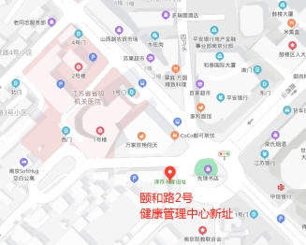
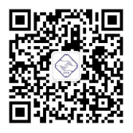

扫描上方二维码，
可关注“江苏省省级机关医院健康管理中心”微信公众号
咨询电话：025-83310056或89699050

江苏省省级机关医院健康管理中心

